
Об изменении и установлении границы села Курлус Бухар-Жырауского района Карагандинской области
Совместные постановление акимата Бухар-Жырауского района Карагандинской области от 13 января 2025 года № 03/01 и решение Бухар-Жырауского районного маслихата Карагандинской области от 13 января 2025 года № 4. Зарегистрировано Департаментом юстиции Карагандинской области 15 января 2025 года № 6702-09
В соответствии с Земельным кодексом Республики Казахстан, Законами Республики Казахстан "Об административно-территориальном устройстве Республики Казахстан" и "О местном государственном управлении и самоуправлении в Республике Казахстан", акимат Бухар-Жырауского района ПОСТАНОВЛЯЕТ и Бухар-Жырауский районный маслихат РЕШИЛ:
1. Изменить границы села Курлус Уштобинского сельского округа Бухар-Жырауского района Карагандинской области путем включения 73,9094 гектар земель запаса Бухар-Жырауского района, установив границы села Курлус Уштобинского сельского округа Бухар-Жырауского района Карагандинской области общей площадью 7504,8956 гектаров, согласно приложению, к настоящему совместному постановлению и решению.
2. Настоящее совместное постановление и решение вводится в действие по истечении десяти календарных дней после дня его первого официального опубликования.
Аким района | Е. Құсайын
Председатель маслихата | А. Әли
Приложение
к совместному постановлению
Акимата Бухар-Жырауского района
от 13 января 2025 года
№ 03/01 и решению
Бухар-Жырауского районного маслихата
от 13 января 2025 года № 4
Границы села Курлус Уштобинского сельского округа Бухар-Жырауского района Карагандинской области

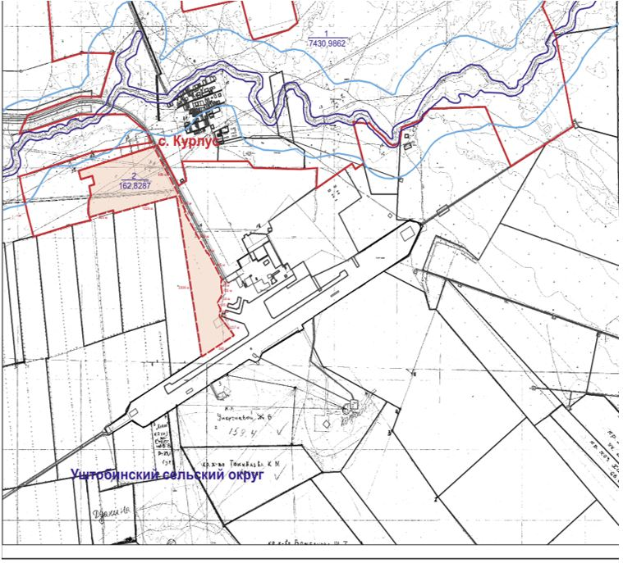

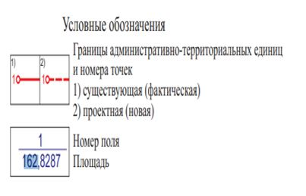

© 2012. РГП на ПХВ «Институт законодательства и правовой информации Республики Казахстан» Министерства юстиции Республики Казахстан

